功能一



开机默认显示第一个页面，如上图

1. 页面名称：状态转换
2. 设置几个全局变量
3. 读取IP号，然后搜索数据库TLPMES,表MouldBase中，字段IP_ 等于当前机器IP，则返回 字段 ProdNr 的值，即机设备编号，为全局变量
4. 按下计划停机,生产，待人开机，待料，修模，试产，修机，保养，调机按钮(没有换模)，则向数据库中插入以下值
5. 分类，默认为1
6. 状态，计划停机为0,生产为1，待人开机为3，待料为4，修模为5，试产为6，修机为7，保养为8，调机为9

在下方状态栏显示以下信息：当前机台：XXX 当前状态：正在XX，开始时间：XXXX

1. 按下换模按钮，则弹出一个窗口，选择工单，内容来源于 表PP_ProducePlan 条件 MachineNo_=设备编号 and Final_=1 and Finish_=0

在窗口中显示：

MnagerNo_ 工单号

MouldNo_ 模号

CusPartCode_产品编号

Desc_品名

CycleTime_成型周期

PlanNum_计划数量

用户双击选择某一条记录，则往数据库中插入以下值

1. 分类，默认为1
2. 状态，换模为2
3. 工单号
4. 模具号
5. 产品号

在下方状态栏显示以下信息：当前机台：XXX 当前状态：正在XX，开始时间：XXXX

功能二

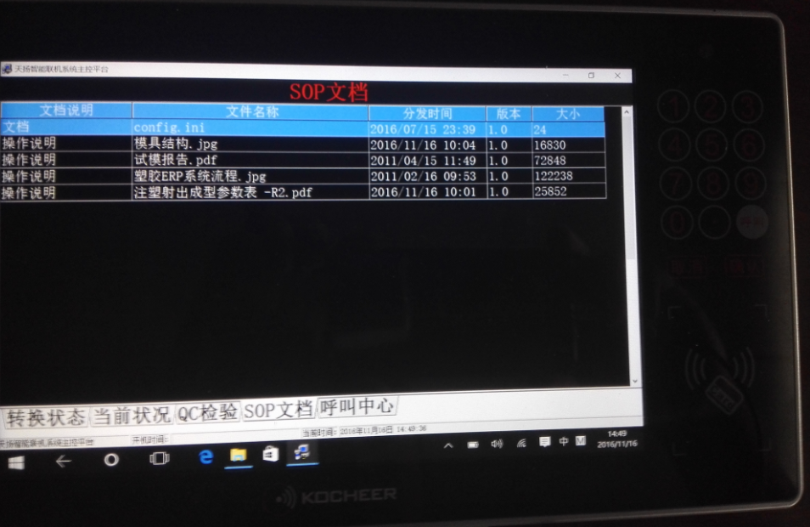

第二个页面，

1. 页面名称：SOP文档
2. 显示的 SQL语句为

Select H.DrawingDesc_,B.DeptNr_,B.prodnr_,B.PartCode_,F.ID_,F.FileName_,F.FileTime_,F.Size_,F.VerNo_ From MD_DrawingH H Join MD_DrawingB B On H.ID_=B.PID_ Join FileCode F On B.BID_=F.BID_ Where H.Final_=1 Order By F.FileName_,F.FileTime_ Desc

字段：DrawingDesc_ 文档说明

FileName_ 文件名称

FileTime_ 分发时间

VerNo_ 版本

Size_ 大小

用户双击打开某条记录，则查找 FileCode表 PID_ 等于上表ID_的值，打开 Remark_的文件（Remark_为这个文件的绝对路径，如：C:\Users\Administrator\Desktop\系统演示\工艺流程单.xls）

功能三：待定